Diagnosebogen: Teilchenmodell - Lösung

Mithilfe eines Diagnosebogens sollst du dein bisher erworbenes Wissen überprüfen. Bitte beantworte die folgenden Fragen ohne Hilfsmittel aber so genau, wie es dir möglich ist. Schreibe die Begründungen und Erklärungen zu den jeweiligen Aufgaben in dein Heft.

1 Kreuze an, welche der folgenden Teilchenvorstellungen sinnvoll sind. Begründe kurz.
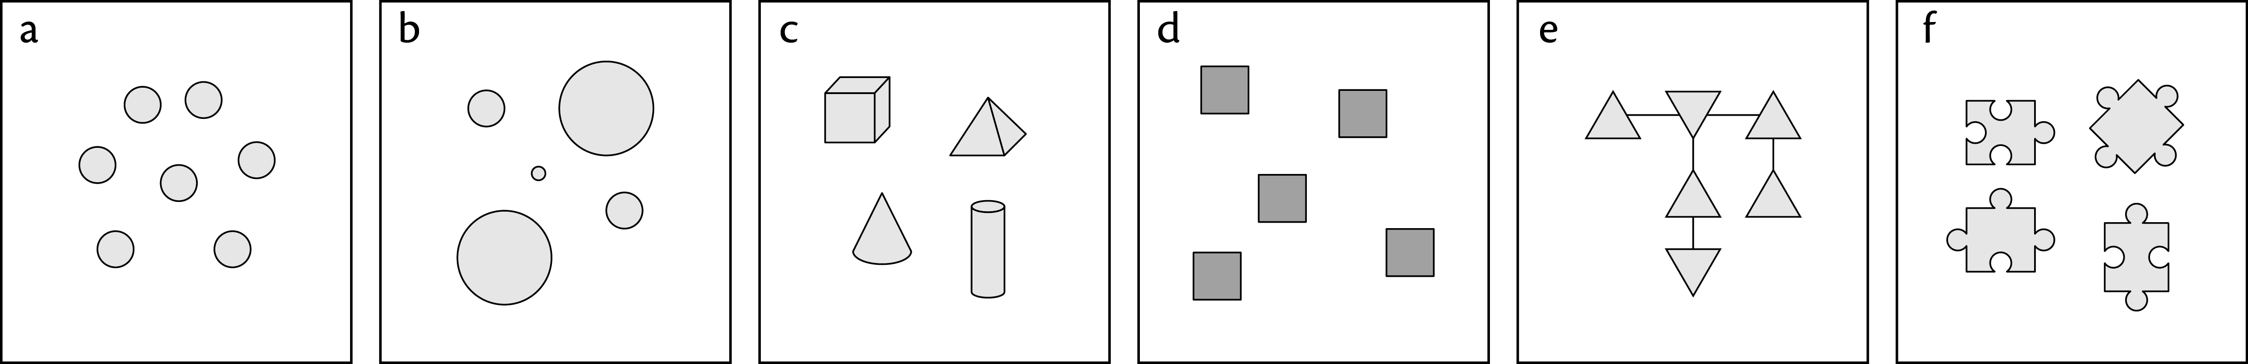

Die Teilchen eines Stoffes sind untereinander gleich: a) und d) sind daher
sinnvoll.

2 Entscheide, welche der Darstellungen von kleinen Eisenspänen im Teilchenmodell zutreffend sind und begründe deine Meinung.
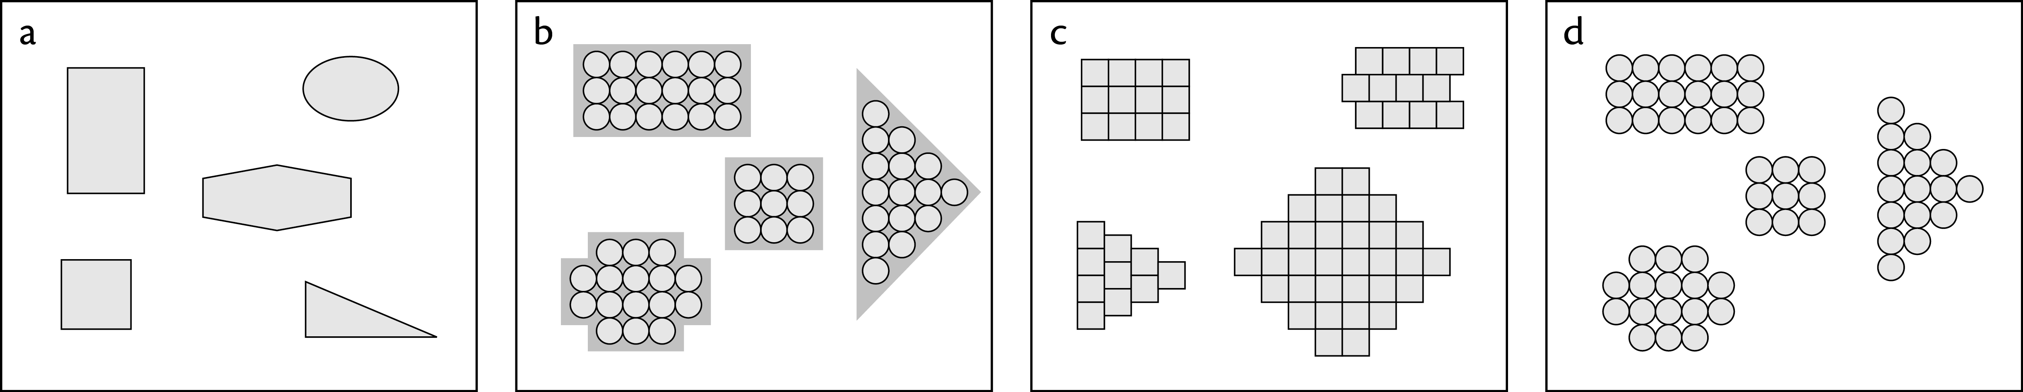

Die Teilchen von Eisen sind untereinander gleich: c) und d) sind daher
sinnvolle Darstellungen von Eisenspänen im Teilchenmodell.

3 Entscheide und begründe, welche Darstellungen der Vorgänge Verdampfen und Kondensieren von Wasser im Teilchenmodell richtig und welche falsch sind.

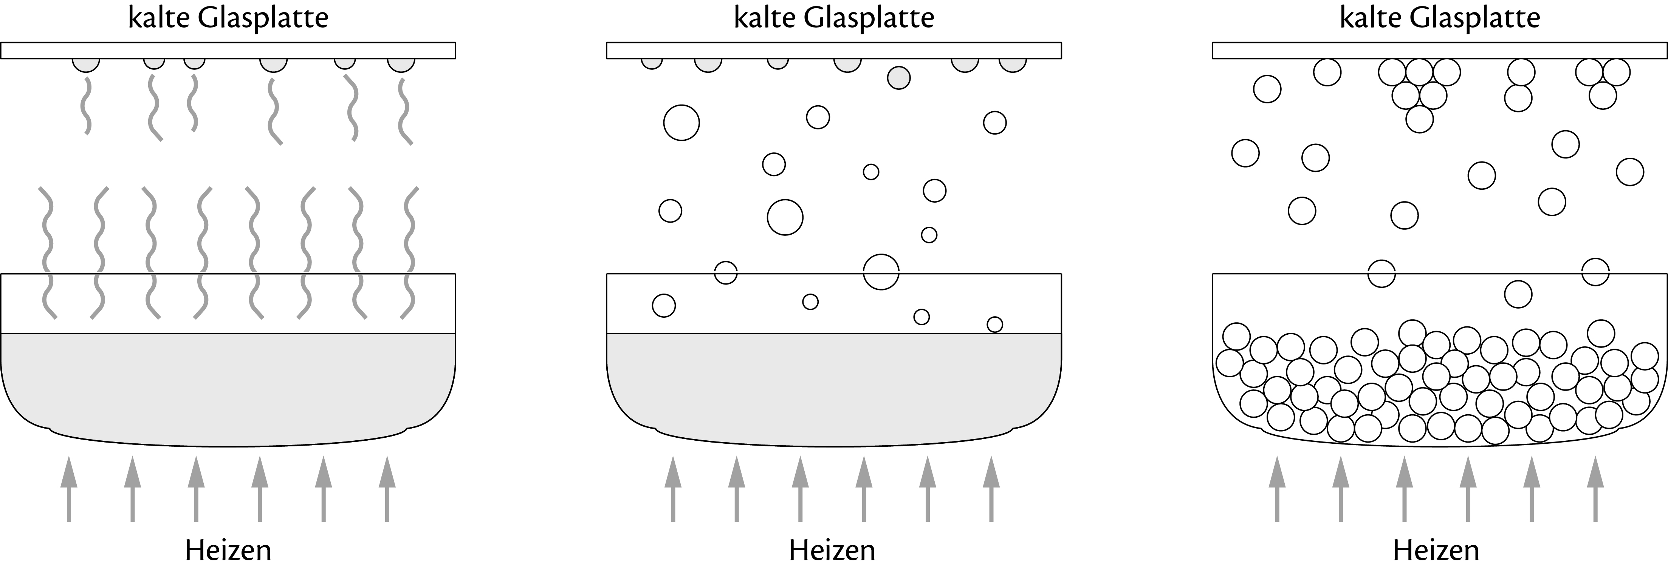
Nur Darstellung 3 gibt die Vorgänge im Teilchenmodell wieder. Die
Wasserteilchen sind als kleine, gleichgroße Kugeln dargestellt. Darstellung
1 und 2 sind lediglich Darstellungen auf der Stoffebene.
4 In einem umgestülpten Reagenzglas wird Wasser zum Sieden gebracht. Kreuze an, wie du dir den Raum zwischen den Teilchen vorstellst. Begründe deine Antwort.
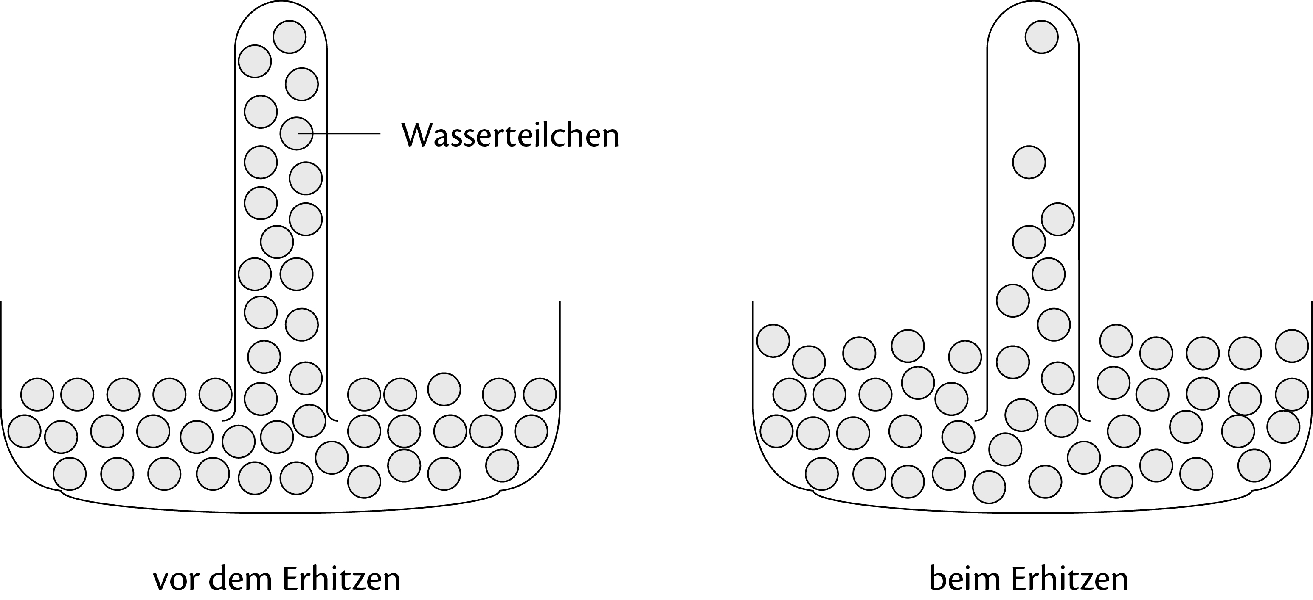
 Zwischen den Teilchen ist nichts vorhanden.
 Zwischen den Teilchen ist Luft vorhanden.
 Zwischen den Teilchen ist Wasserdampf vorhanden.
 Der Raum zwischen den Teilchen ist leer.
 Zwischen den Teilchen ist ein unsichtbarer Stoff vorhanden.
Alle Stoffe, wie Luft oder ein „unsichtbarer“ Stoff, sind aus Teilchen
aufgebaut. Da im Reagenzglas nur Wasser ist, kann der Raum zwischen
den Teilchen nur leer sein.

5 Erkläre folgende Beobachtung mithilfe des Teilchenmodells.
- Wenn man gegen eine kalte Fensterscheibe haucht, kann man nicht mehr hindurch sehen.
- Mottenkugeln bestehen aus Naphthalin und haben einen eigenartigen Geruch. Wie ist es möglich, dass man diesen weißen Feststoff riechen kann?
- Eine Portion Wasser verdunstet bei 40°C schneller als bei 20°C.
- Flüssigkeiten passen sich der Form eines Gefäßes an, feste Stoffe nicht. Wie ist es mit Pulvern?

6 Beurteile folgende Aussagen aus den Aufsätzen, in denen Vorgänge aus der Sicht eines kleinen Teilchens beschrieben werden sollten.
- Wasser verdunstet, schmilzt oder gefriert:
- Ich flog als Dampf in die Lüfte.
- Wir schmolzen.
- Meine Freunde und ich erstarrten.
- Ich schwebe in der Luft und keiner kann mich sehen (nach dem Sieden).
- Ein Kristall oder ein anderer Stoff wird in Wasser aufgelöst:
- Der Zuckerkristall löst sich auf und dehnt sich aus.
- Wir Teilchen wurden mit Duschgel vermischt.
- Langsam lösten sich die Teilchen um mich herum auf.
- Erst verschwand das Teilchen Edwin, dann Udo, dann Fritz (als sich ein Salzkristall in Wasser löste).

